**Комиссия по делам несовершеннолетних**

**Житковичского райисполкома**

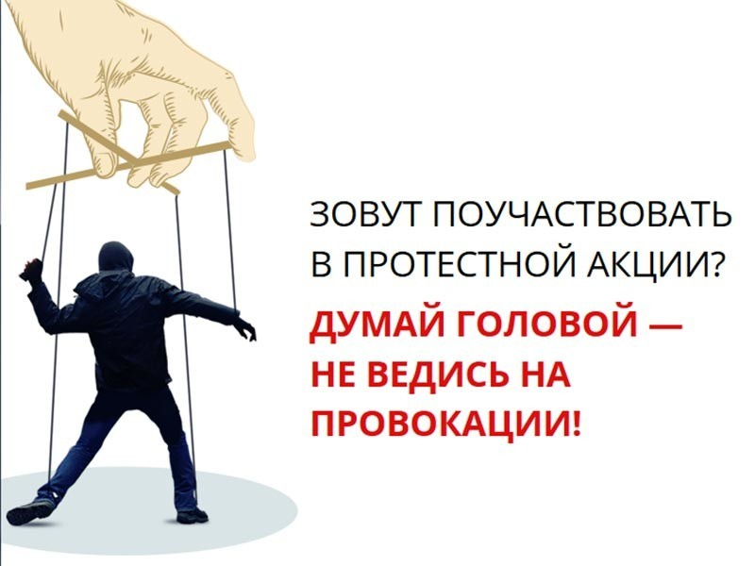

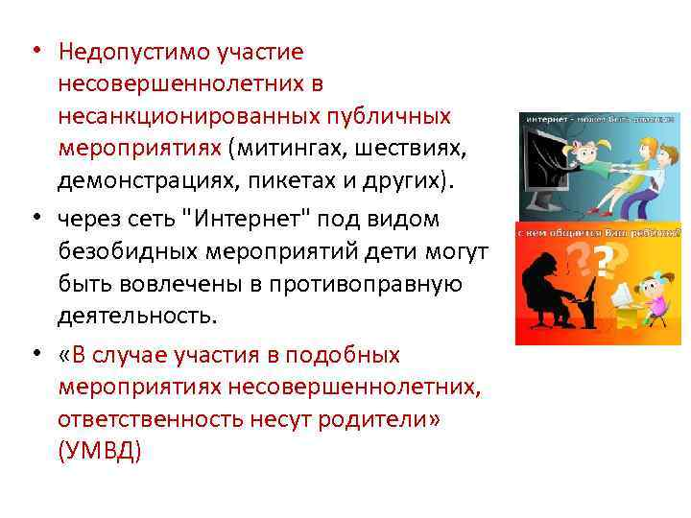

**2021 г.**